# III. Grammar (trang 55, 56, 57)

**SBT Tiếng Anh lớp 12 trang 55, 56, 57 Unit 5 III. Grammar - Global success**  
**1 (trang 55-56 SBT Tiếng Anh 12 Global Success):** Circle the letter A, B, C, or D to indicate the correct answer to each of the following questions. (Khoanh tròn chữ cái A, B, C hoặc D để chỉ ra câu trả lời đúng cho mỗi câu hỏi sau.)  
1. The job is not well-paid, _______ it will give you the opportunity to learn about the food industry.  
A. nor  
B. or  
C. but  
D. and  
2. She decided to learn English _______ she will have a better chance of finding a job with a multinational company.  
A. although  
B. so that  
C. if  
D. while  
3. _______ Mai starts looking for a job or she continues her education at a vocational school.  
A. Also  
B. Both  
C. Neither  
D. Either  
4. _______ I was young, I wanted to be a doctor like my father.  
A. If  
B. When  
C. So  
D. Because  
5. Peter did not get the job _______ he had the relevant qualifications.  
A. because  
B. despite  
C. although  
D. because of  
6. I want to change my job because it is neither interesting _______ demanding.  
A. if  
B. also  
C. or  
D. nor  
7. All applicants can take part in the interview _______ the hiring manager can choose the most suitable one.  
A. because of  
B. so that  
C. due to  
D. in order to  
8. As a flight attendant, you should have good communication skills _______ you'll need to provide customers with clear information.  
A. as  
B. although  
C. if  
D. when  
9. Mary wants to become an accountant _______ she wants to follow in her father's footsteps.  
A. although  
B. despite  
C. because  
D. because of  
10. Being a nurse is a very tiring job, _______ you don't earn a high salary.  
A. on the other hand  
B. as a result  
C. therefore  
D. moreover  
11. Please send your application letter to the hiring manager _______ you want to apply for the job.  
A. when  
B. if  
C. while  
D. and  
12. On the one hand I want to go to the party, but _______, I ought to be studying.  
A. in fact  
B. moreover  
C. as a result  
D. on the other hand  
13. I didn't fail the interview; _______ it went really well.  
A. as a result  
B. in fact  
C. moreover  
D. in addition  
14. My father's job seems very easy and boring, _______ it is quite well-paid.  
A. nor  
B. or  
C. yet  
D. if  
15. People in small towns or villages live a happy life _______ they lack modern facilities.  
A. because of  
B. although  
C. therefore  
D. despite  
16. _______ Mary appeared confident in the job interview, she didn't know much about the company.  
A. Although  
B. Since  
C. Despite  
D. When  
17. He made one big mistake, and, _______ he lost his job.  
A. although  
B. in addition  
C. as a result  
D. besides  
18. _______ she was very hard-working, she hardly earned enough to feed her family.  
A. Because of  
B. In spite of  
C. Because  
D. Although  
**Đáp án:**  
  
  
  
  
1. C  
  
  
2. B  
  
  
3. D  
  
  
4. B  
  
  
5. C  
  
  
6. D  
  
  
  
  
7. B  
  
  
8. A  
  
  
9. C  
  
  
10. D  
  
  
11. B  
  
  
12. D  
  
  
  
  
13. B  
  
  
14. C  
  
  
15. B  
  
  
16. A  
  
  
17. C  
  
  
18. D  
  
  
  
  
**Giải thích:**  
- Một câu đơn gồm một mệnh đề độc lập.  
- Một câu ghép bao gồm hai hay nhiều mệnh đề độc lập được liên kết bởi một liên từ, ví dụ như and (và), but (nhưng), or (hoặc), nor (cũng không), yet (nhưng), so (vì vậy); một cặp liên từ ví dụ not only…but also (không những… mà còn); hoặc một trạng trừ liên kết ví dụ như as a result (kết quả là), moreover (hơn thế nữa), in fact (thật ra), on the other hand (mặt khác).  
- Một câu phức bao gồm một hay nhiều mệnh đề độc lập và ít nhất một mệnh đề phụ thuộc được liên kết bởi một liên từ kết hợp ví dụ như when (khi), while (trong khi), because (bởi vì), although (mặc dù), if (nếu), so that (để mà).  
**Hướng dẫn dịch:**  
1. Công việc không được trả lương cao nhưng sẽ cho bạn cơ hội tìm hiểu về ngành thực phẩm.  
2. Cô ấy quyết định học tiếng Anh để có cơ hội tìm được việc làm tốt hơn ở một công ty đa quốc gia.  
3. Mai bắt đầu tìm việc làm hoặc cô ấy tiếp tục học ở trường dạy nghề.  
4. Khi còn trẻ, tôi muốn trở thành bác sĩ giống bố.  
5. Peter không nhận được công việc vì anh ấy có bằng cấp liên quan.  
6. Tôi muốn thay đổi công việc của mình vì nó không thú vị và cũng không đòi hỏi khắt khe.  
7. Tất cả các ứng viên đều có thể tham gia phỏng vấn để nhà tuyển dụng có thể lựa chọn người phù hợp nhất.  
8. Là tiếp viên hàng không, bạn phải có kỹ năng giao tiếp tốt vì bạn sẽ cần cung cấp cho khách hàng những thông tin rõ ràng.  
9. Mary muốn trở thành nhân viên kế toán vì cô ấy muốn nối nghiệp cha mình.  
10. Làm y tá là một công việc rất mệt mỏi, hơn nữa lương lại không cao.  
11. Vui lòng gửi thư xin việc của bạn đến người quản lý tuyển dụng nếu bạn muốn nộp đơn xin việc.  
12. Một mặt tôi muốn đi dự tiệc nhưng mặt khác tôi cũng phải đi học.  
13. Tôi không trượt cuộc phỏng vấn; thực tế là nó đã diễn ra rất tốt.  
14. Công việc của bố tôi có vẻ rất nhàn hạ và nhàm chán nhưng lại được trả lương khá cao.  
15. Người dân ở các thị trấn hoặc làng nhỏ có cuộc sống hạnh phúc mặc dù thiếu cơ sở vật chất hiện đại.  
16. Mặc dù Mary tỏ ra tự tin trong cuộc phỏng vấn xin việc nhưng cô ấy không biết nhiều về công ty.  
17. Anh ấy đã mắc một sai lầm lớn và kết quả là anh ấy bị mất việc.  
18. Mặc dù cô ấy rất chăm chỉ nhưng cô ấy hầu như không kiếm đủ tiền để nuôi gia đình.  
  
**2 (trang 56-57 SBT Tiếng Anh 12 Global Success):** Circle the letter A, B, C, or D to indicate the underlined part that needs correction in each of the following questions. (Khoanh tròn chữ cái A, B, C hoặc D để chỉ ra phần gạch chân cần sửa trong mỗi câu hỏi sau.)  
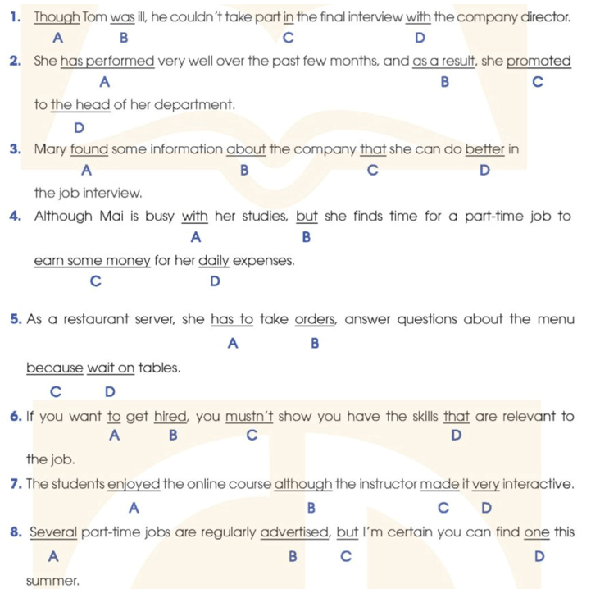  
**Đáp án:**  
1. A (Though - Because)  
2. C (promoted - was promoted)  
3. C (that - so that)  
4. B (but - 0)  
5. C (because - and)  
6. C (mustn't - must)  
7. B (although - because)  
8. C (but - so)  
**Hướng dẫn dịch:**  
1. Vì Tom bị ốm nên anh ấy không thể tham gia cuộc phỏng vấn cuối cùng với giám đốc công ty.  
2. Cô ấy đã làm việc rất tốt trong vài tháng qua và kết quả là cô ấy đã được thăng chức lên trưởng phòng của mình.  
3. Mary tìm thấy một số thông tin về công ty để cô ấy có thể làm tốt hơn trong cuộc phỏng vấn xin việc.  
4. Mặc dù Mai bận rộn với việc học nhưng cô ấy vẫn tìm thời gian làm một công việc bán thời gian để kiếm chút tiền trang trải chi phí hàng ngày.  
5. Là người phục vụ nhà hàng, cô ấy phải nhận đơn đặt hàng, trả lời các câu hỏi về thực đơn và phục vụ bàn.  
6. Nếu muốn được tuyển dụng, bạn phải chứng tỏ mình có những kỹ năng phù hợp với công việc.  
7. Sinh viên thích khóa học trực tuyến vì người hướng dẫn khiến nó có tính tương tác rất cao.  
8. Một số công việc bán thời gian thường xuyên được quảng cáo, vì vậy tôi chắc chắn rằng bạn có thể tìm được việc làm trong mùa hè này.  
**Xem thêm lời giải bài tập Tiếng Anh lớp 12 sách Global success hay khác:**  
I. Pronunciation (trang 53)  
II. Vocabulary (trang 53, 54, 55)  
IV. Reading (trang 57, 58, 59)  
V. Speaking (trang 59, 60)  
VI. Writing (trang 61, 62, 63)